République Française
Commune de xxxxxxxx



Rédacteur | Fonction | Date de modification
 |  | 24 avril 2025

Sommaire

Chapitre et sous chapitre | Intitulé | Page
1 | Présentation de la commune | 11
1.1 | Caractéristique de la commune | 12
1.2 | Communes limitrophes | 12
1.3 | Hydrographie | 13
1.4 | Climat | 13
1.5 | Milieux naturels et de biodiversité | 14
1.6 | Typologie d’urbanisme | 15
1.7 | Occupation des sols | 15
1.8 | Assainissement collectif communal | 16
2 | Identification des risques de la commune | 17
2.1 | Risques naturels | 18
2.1.1 | Risque inondation | 19
2.1.2 | Risque séisme | 19
2.1.3 | Risque mouvement de terrain | 19
2.1.4 | Risque retrait gonflement des argiles | 19
2.1.5 | Risque Radon | 20
2.1.6 | Risque de transport de matières dangereuses | 20
2.1.7 | Risque vent violent / tempête | 20
2.1.8 | Risque canicule | 21
2.1.9 | Risque Grand froid / neige / verglas | 22
2.1.10 | Risque neige et verglas | 24
2.1.11 | Risque pollution AIR / EAU / SOL | 26
2.1.12 | Risque incendie de Forêt | 28
3 | Gestion de la crise | 30
3.1 | Modalités du déclenchement du PCS | 31
3.2 | Schéma du déclenchement du PCS | 31
3.3 | Schéma global d’organisation du PCS | 32
4 | Moyens disponibles du PCS | 33
4.1 | Lieux et matériels | 34
4.1.1 | Lieux de rassemblement et d’accueil / poste de commandement | 34
4.1.2 | Moyens de communication | 34
4.1.3 | Moyens matériels | 34
4.1.4 | Moyens divers | 34
4.1.5 | Moyens d’alertes | 34
4.1.6 | Lieux d’hébergement | 35
4.1.7 | Moyens disponibles sur les lieux d’hébergement | 35
4.1.8 | Moyens de ravitaillement disponibles | 35
4.1.9 | Moyens de transport et engins | 36
4.1.10 | Moyens en petit équipement | 36
4.1.11 | Entreprises réquisitionnables | 36
4.2 | Moyens humains (bénévoles et leurs compétences) | 37
5 | Fiches d’alertes | 38
5.1 | Alerte Jaune | 39
5.2 | Alerte Orange | 39
5.3 | Alerte Rouge | 40
6 | Fiches d’organisation des cellules de crise | 41
6.1 | Fiche DOS (Directeur des opérations de secours) | 42
6.2 | Fiche RAC (Responsable des Actions Communales) | 44
6.3 | Fiche Main courante / Secrétariat | 47
6.4 | Fiche Cellule Communication Institutionnelle | 48
6.5 | Fiche Cellule Accueil | 49
6.6 | Fiche Cellule Logistique | 50
6.7 | Fiche Cellule ERP et Population sensible | 52
6.8 | Fiche Cellule Hébergement / Ravitaillement | 53
6.9 | Fiche Cellule Élus | 54
7 | Fiche Action | 55
FA000 | Risque météorologique (généralités)
FA001 | Risque vent violent / tempête
FA002 | Risque canicule
FA003 | Risque séisme / mouvement de terrain / retrait gonflement des argiles
FA004 | Risque grand froid, neige, verglas
FA005 | Risque incendie de forêt
FA006 | Risque pollution AIR
FA007 | Risque pollution EAU/SOL
FA008 | Risque Inondation
8 | Annexes | 57
8.1 | Annuaire des élus | 58
8.2 | Annuaire du personnel communal | 58
8.3 | Annuaire de la réserve communale de sécurité civile | 58
8.4 | Annuaire des ERP et Associations | 59
8.5 | Annuaire des numéros utiles | 59
8.6 | Données techniques des risques naturels et visuels | 60
ANNEXE 01 | Risque inondation
ANNEXES 02-03- et 04 | Risque séisme / mouvement de terrain / retrait gonflement des argiles
ANNEXE 05 | Risque Radon
ANNEXE 06 | Risque de transport de matières dangereuses
ANNEXE 07 | Rappel des niveaux d’alerte
9 | Recensement des points de pompage incendie | 61
10 | Notes

Destinataires

Les mesures prises dans le plan communal de sauvegarde doivent être connues des populations concernées pour être efficaces. A ce titre, le maire doit mettre en place des actions de communication et les renouveler (rappels nécessaires, nouveaux arrivants, mises à jour régulières…).

L'autorité préfectorale pouvant être amenée à demander au maire de déclencher son PCS, une diffusion du PCS en sera faite auprès de :

- Préfecture (SIDPC)
- SDIS
- Centre de secours de rattachement Gendarmerie
- Services communaux
- M. le président du Conseil Départemental
- M. le Subdivisionnaire DDT
- M. le Directeur de la DRASS

Glossaire

BRGM : Bureau de Recherche Géologique et Minière
BTP : Bâtiment et Travaux Publics
CCAS : Centre Communal d’Action Sociale
CCI : Chambre de Commerce et d’Industrie
COS : Commandant des Opérations de Secours
DDASS : Direction Départemental des Affaires Sanitaires et Sociales
DDE : Direction Départementale de l’Equipement
DDRM : Dossier Départemental des Risques Majeurs
DGS : Directeur Général des Services
DICRIM : Document d’Information Communal sur les Risques Majeurs
DIREN : Direction Régionale de l’Environnement
DOS : Directeur des Opérations de Secours
DRIRE : Direction Régionale de l’Industrie, de la Recherche et de l’Environnement
DST : Directeur des Services Techniques
DSV : Direction des Services Vétérinaires
EMA : Ensemble Mobile d’Alerte
EPCI : Établissement Public de Coopération Intercommunale
IGN : Institut Géographique National
INSEE : Institut National de la Statistique et des Etudes Economiques
ORSEC : Organisation des Secours
PPMS : Plan Particulier de Mise en Sûreté
PPR(N) : Plan de Prévention des Risques Naturels prévisibles
PPRT : Plan de Prévention des Risques Technologiques
PCC : Poste de Commandement Communal
PCO : Poste de Commandement Opérationnel
PCS : Plan Communal de Sauvegarde
PICS : Plan Inter Communal de Sauvegarde
RAC : Responsable des Actions Communales
RCSC : Réserve Communale de Sécurité Civile
SDACR : Schéma Départemental d’Analyse et de Couverture des Risques
SDIS : Service Départemental d’Incendie et de Secours
SIRACEDPC : Service Interministériel Régional des Affaires Civiles et Économiques de Défense et de Protection Civiles
SIDPC : Service Interministériel de Défense et de Protection Civile

Définitions

Le Code général des collectivités territoriales attribue au maire des responsabilités importantes en matière de police et d'organisation des secours.

Ainsi, l'article L.2212-2 spécifie que :

"La police municipale a pour objet d'assurer le bon ordre, la sûreté, la sécurité et la salubrité publiques. Elle comprend notamment : […] le soin de prévenir, par des précautions convenables, et de faire cesser, par la distribution des secours nécessaires, les accidents et les fléaux calamiteux, ainsi que les pollutions de toute nature telles que les incendies, les inondations, les ruptures de digues, les éboulements de terre ou de rochers, les avalanches ou autres accidents naturels, les maladies épidémiques ou contagieuses, les épizooties. La police municipale prévoit également de pourvoir d'urgence à toutes les mesures d'assistance et de secours et, s'il y a lieu, de provoquer l'intervention de l'administration supérieure."

La loi de modernisation de la sécurité civile du 13 août 2004 conforte le rôle du maire dans la gestion de crise. En effet, le maire, en tant que directeur des opérations de secours (DOS) sur le territoire de sa commune, doit pouvoir répondre à la crise par des moyens de proximité opérationnels propre à gérer un phénomène grave qui peut mettre en cause la sécurité des personnes et des biens.

Le maire est responsable des opérations de secours dès lors que le sinistre n’excède pas le territoire de la commune et ne fait pas l’objet du déclenchement d’un plan d’urgence.

Ainsi, la loi de modernisation de la sécurité civile met à disposition des maires de nouveaux moyens d’action pour gérer aux mieux les crises. Il s’agit du Plan Communal de Sauvegarde (PCS) et de la Réserve Communale de Sécurité Civile (RCSC) :

- Le décret du 13 septembre 2005 relatif au plan communal de sauvegarde et pris en application de l’article 13 de la loi du 13 août 2004 de modernisation de la sécurité civile, fixe le cadre juridique et réglementaire permettant le déploiement des plans communaux de sauvegarde.

Le PCS a pour ambition de constituer un support unique pour l’exercice de pouvoirs de police du maire en cas d’événement de sécurité civile nécessitant une réaction rapide. La loi a rendu le PCS obligatoire pour les communes comprises dans le champ d’application d’un Plan Particulier d’Intervention (PPI) ou dotées d’un Plan de Prévention des risques Naturels (PPRN) approuvé.

Toutefois, l’actualité montre qu’aucune commune n’est à l’abri de crises déstabilisantes :

- phénomènes climatiques extrêmes (tempête, inondation, neige…)
- problèmes sanitaires (épidémie, canicule)
- perturbation de la vie collective (interruption durable de l’alimentation en eau potable ou en énergie…)
- accidents de toute nature (transport, incendie…)

Aussi, l’élaboration du PCS trouve pleinement sa justification pour l’ensemble des communes, en particulier dans le cadre de la lutte contre les inondations et de la préparation à une pandémie grippale.

Le cadre juridique

La loi n°2004-811 du 13 août 2004 de modernisation de la sécurité civile et notamment son article 13 relatif au Plan Communal de Sauvegarde (PCS).

Le Code Général des Collectivités Territoriales – art L 2212-2 :

"La police municipale a pour objet d'assurer le bon ordre, la sûreté, la sécurité et la salubrité publiques. Elle comprend notamment : […] le soin de prévenir, par des précautions convenables, et de faire cesser, par la distribution des secours nécessaires, les accidents et les fléaux calamiteux, ainsi que les pollutions de toute nature telles que les incendies, les inondations, les ruptures de digues, les éboulements de terre ou de rochers, les avalanches ou autres accidents naturels, les maladies épidémiques ou contagieuses, les épizooties. La police municipale prévoit également de pourvoir d'urgence à toutes les mesures d'assistance et de secours et, s'il y a lieu, de provoquer l'intervention de l'administration supérieure."

- Décret n°2005-1269 du 12 octobre 2005 relatif au code d’alerte national et aux obligations des services radio et de télévision et des détenteurs de tout autre moyen de communication au public et pris en application de l’article 8 de la loi n°2004-811 du 13 août 2004 de modernisation de la sécurité civile.
- Décret n°2005-1156 du 13 septembre 2005 relatif au plan communal de sauvegarde et pris en application de l’article 13 de la loi n°2004-811 du 13 août 2004 de modernisation de la sécurité civile.
- Décret n°2005-1157 du 13 septembre 2005 relatif au plan Orsec et pris en application de l’article 14 de la loi n°2004-811 du 13 août 2004 de modernisation de la sécurité civile.
- Décret n°2005-1158 du 13 septembre 2005 relatif aux plans particuliers d’intervention concernant certains ouvrages ou installations fixes et pris en application de l’article 15 de la loi n°2004-811 du 13 août 2004 de modernisation de la sécurité civile.
- Décret n° 90-918 du 11 octobre 1990 relatif à l’exercice du droit à l’information sur les risques pris en application de l’article L.125-2 du code de l’environnement modifié par le décret n°2004554 du 9 juin 2004.

I

PRESENTATION DE LA COMMUNE
Texte en jaune à modifier

  - Caractéristiques de la commune :

Roquebrune (Ròcabruna en gascon) est une commune française située dans le centre du département du Gers en région Occitanie. Sur le plan historique et culturel, la commune est dans le Pays d'Auch, un territoire céréalier et viticole qui s'est également constitué en pays (Pays d’Armagnac) au sens aménagement du territoire en 2003.

Exposée à un climat océanique altéré, elle est drainée par l'Osse, la Guiroue et par divers autres petits cours d'eau. La commune possède un patrimoine naturel remarquable composé de deux zones naturelles d'intérêt écologique, faunistique et floristique.

Roquebrune est une commune rurale qui compte 214 habitants en 2024, après avoir connu un pic de population de 714 habitants en 1831. Elle fait partie de l'aire d'attraction de Vic-Fezensac. Ses habitants sont appelés les Roquebrunois ou Roquebrunoises.

Le patrimoine architectural de la commune comprend deux immeubles protégés au titre des monuments historiques : la pile gallo-romaine de la Montjoie, inscrite en 1925, et le château de Pujos, inscrit en 1978.

  - Communes limitrophes
Les communes limitrophes sont Bazian, Belmont, Caillavet, Préneron, Tudelle et Vic-Fezensac.

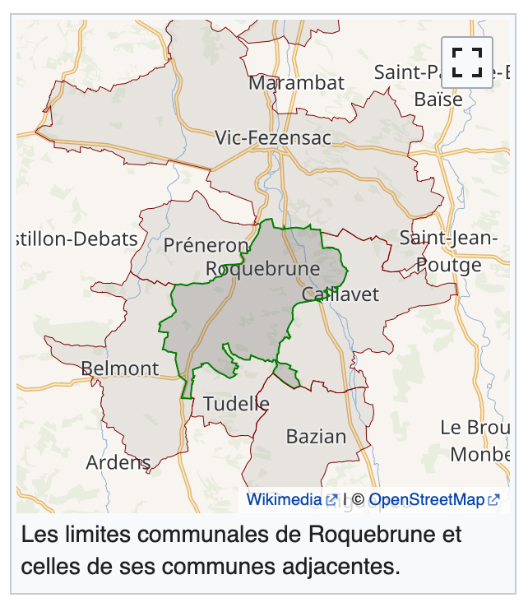

  - Hydrographie

La commune est dans le bassin de la Garonne, au sein du bassin hydrographique Adour-Garonne3. Elle est drainée par l'Osse, la Guiroue, la Dourougne et par divers petits cours d'eau, qui constituent un réseau hydrographique de 21 km de longueur totale.

L'Osse, d'une longueur totale de 120,3 km, prend sa source dans la commune de Bernadets-Debat et s'écoule vers le nord. Il traverse la commune et se jette dans la Gélise à Andiran, après avoir traversé 36 communes.

La Guiroue, d'une longueur totale de 26,3 km, prend sa source dans la commune de Saint-Christaud et s'écoule vers le nord. Elle traverse la commune et se jette dans l'Osse à Vic-Fezensac, après avoir traversé 11 communes.

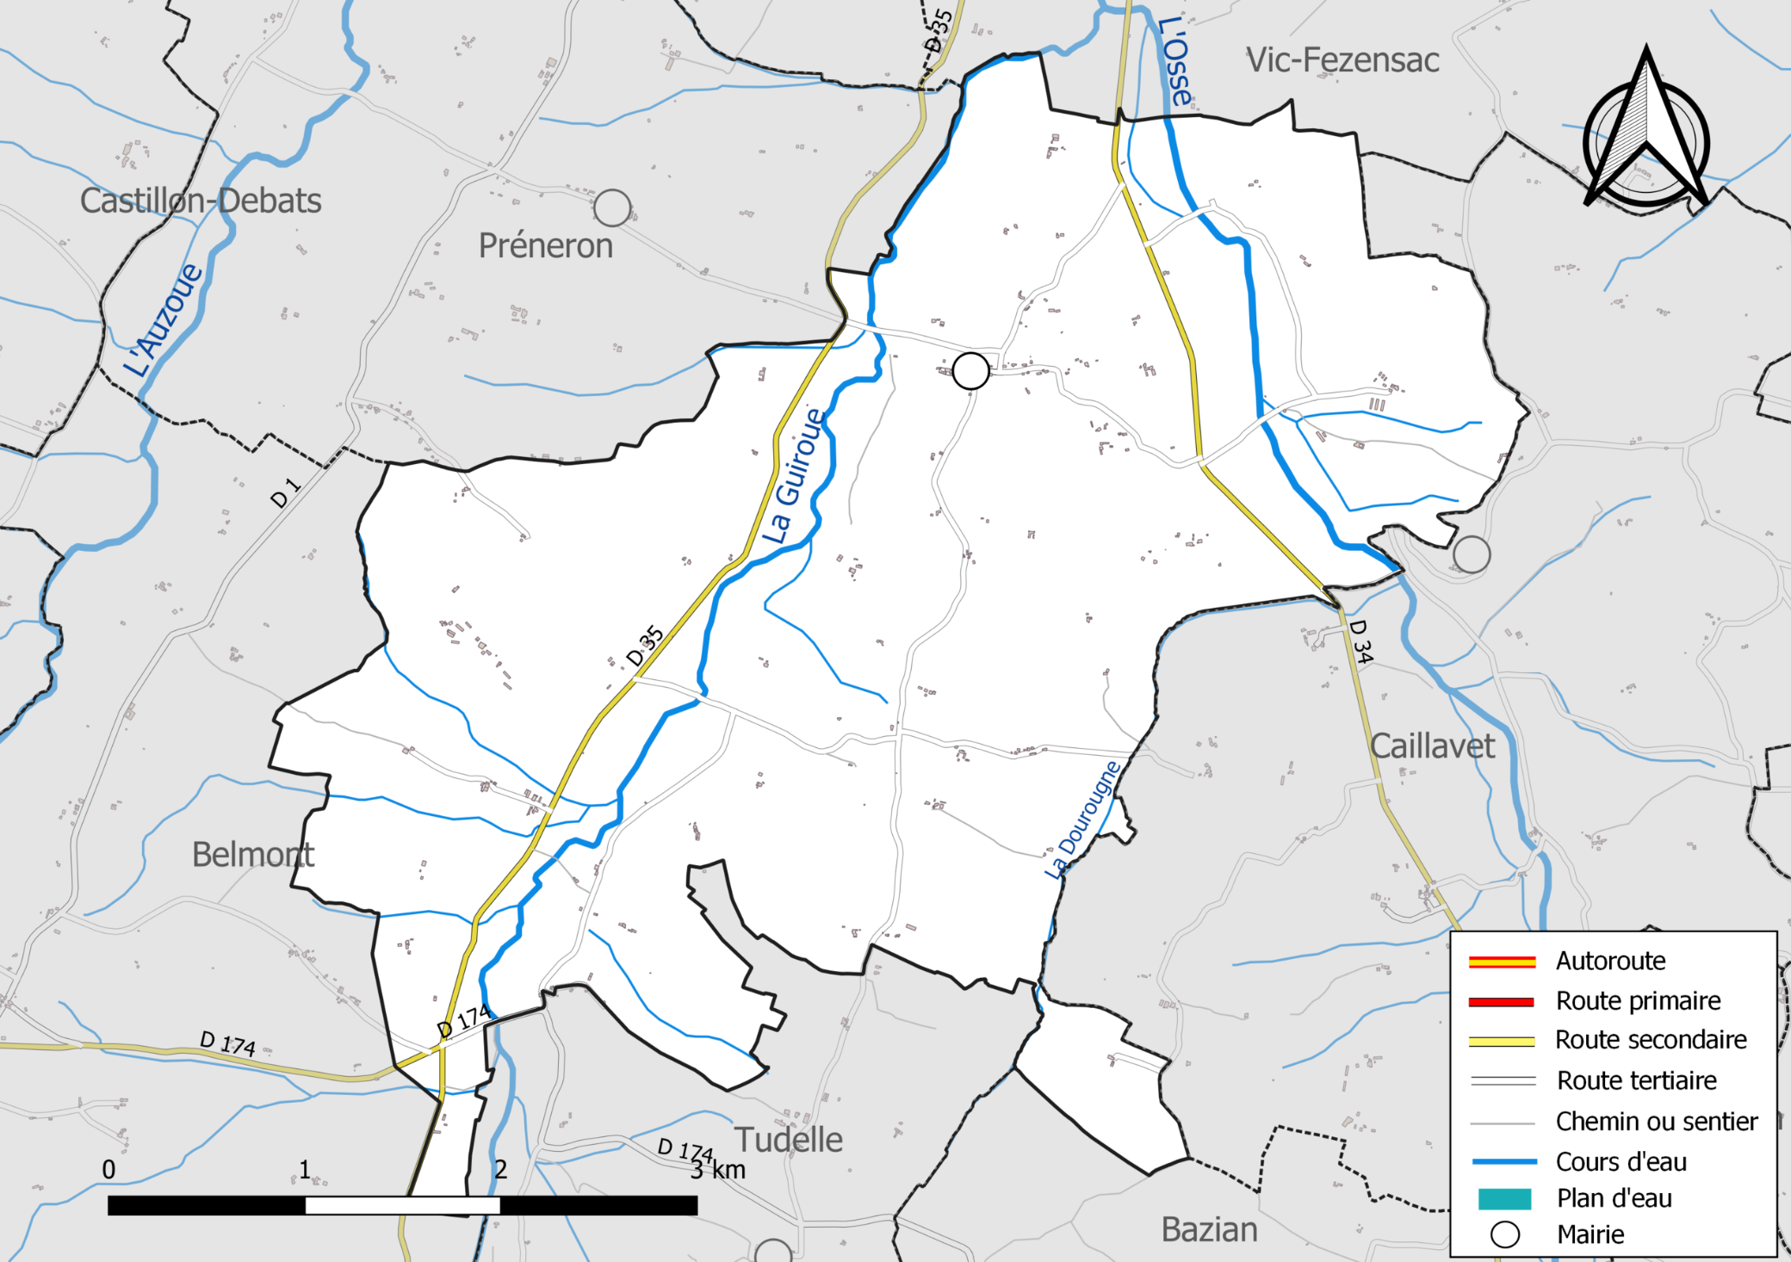

  - Climat

En 2010, le climat de la commune est de type climat du Bassin du Sud-Ouest, selon une étude s'appuyant sur une série de données couvrant la période 1971-2000. En 2020, Météo-France publie une typologie des climats de la France métropolitaine dans laquelle la commune est exposée à un climat océanique altéré et est dans la région climatique Aquitaine, Gascogne, caractérisée par une pluviométrie abondante au printemps, modérée en automne, un faible ensoleillement au printemps, un été chaud (19,5 °C), des vents faibles, des brouillards fréquents en automne et en hiver et des orages fréquents en été (15 à 20 jours).

Pour la période 1971-2000, la température annuelle moyenne est de 13,4 °C, avec une amplitude thermique annuelle de 15,6 °C. Le cumul annuel moyen de précipitations est de 823 mm, avec 10,2 jours de précipitations en janvier et 6,5 jours en juillet.
Pour la période 1991-2020, la température moyenne annuelle observée sur la station météorologique la plus proche, située sur la commune de Lupiac à 10 km à vol d'oiseau, est de 13,8 °C et le cumul annuel moyen de précipitations est de 879,7 mm10,11.
Pour l'avenir, les paramètres climatiques de la commune estimés pour 2050 selon différents scénarios d'émission de gaz à effet de serre sont consultables sur un site dédié publié par Météo-France en novembre 2022.

  - Milieux naturels et biodiversité
L’inventaire des zones naturelles d'intérêt écologique, faunistique et floristique (ZNIEFF) a pour objectif de réaliser une couverture des zones les plus intéressantes sur le plan écologique, essentiellement dans la perspective d’améliorer la connaissance du patrimoine naturel national et de fournir aux différents décideurs un outil d’aide à la prise en compte de l’environnement dans l’aménagement du territoire.
Une ZNIEFF de type 1 est recensée sur la commune :
le « coteau de Tudelle » (201 ha), couvrant 3 communes du département et une ZNIEFF de type 2 : les « coteaux de la Guiroue de Castelnau-d´Anglès à Roquebrune » (1 091 ha), couvrant 5 communes du département.

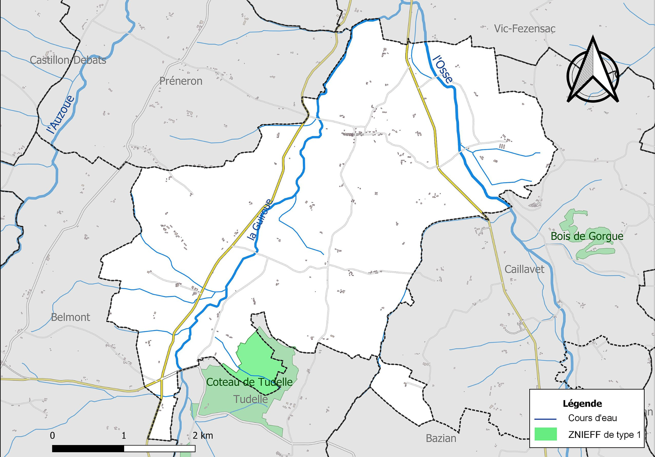

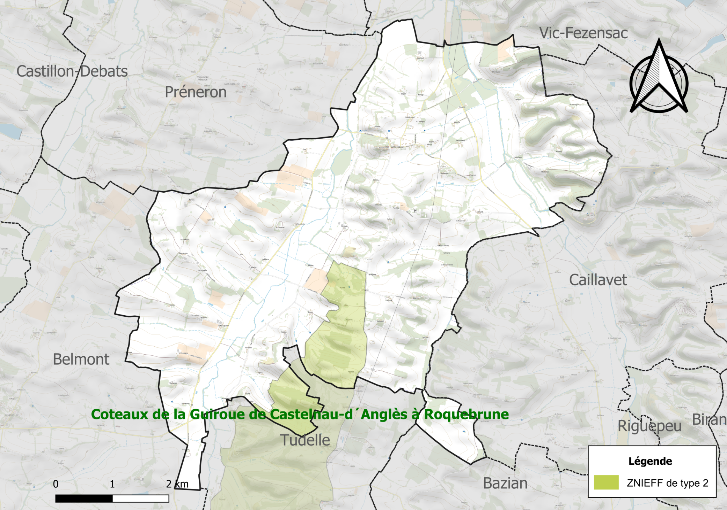

  - Typologie de l’Urbanisme

Au 1er janvier 2024, Roquebrune est catégorisée commune rurale à habitat très dispersé, selon la nouvelle grille communale de densité à sept niveaux définis par l'Insee en 2022.

1. Elle est située hors unité urbaine
2. Par ailleurs la commune fait partie de l'aire d'attraction de Vic-Fezensac, dont elle est une commune de la couronne.
Cette aire, qui regroupe 11 communes, est catégorisée dans les aires de moins de 50 000 habitants.

  - Occupation des sols

L'occupation des sols de la commune, telle qu'elle ressort de la base de données européenne d’occupation biophysique des sols Corine Land Cover (CLC), est marquée par l'importance des territoires agricoles (98,6 % en 2018), une proportion sensiblement équivalente à celle de 1990 (98,4 %).
La répartition détaillée en 2018 est la suivante : zones agricoles hétérogènes (67,8 %), terres arables (25,4 %), prairies (5,4 %), forêts (1,5 %)16.
L'évolution de l’occupation des sols de la commune et de ses infrastructures peut être observée sur les différentes représentations cartographiques du territoire : la carte de Cassini (xviiie siècle), la carte d'état-major (1820-1866) et les cartes ou photos aériennes de l'IGN pour la période actuelle (1950 à aujourd'hui).

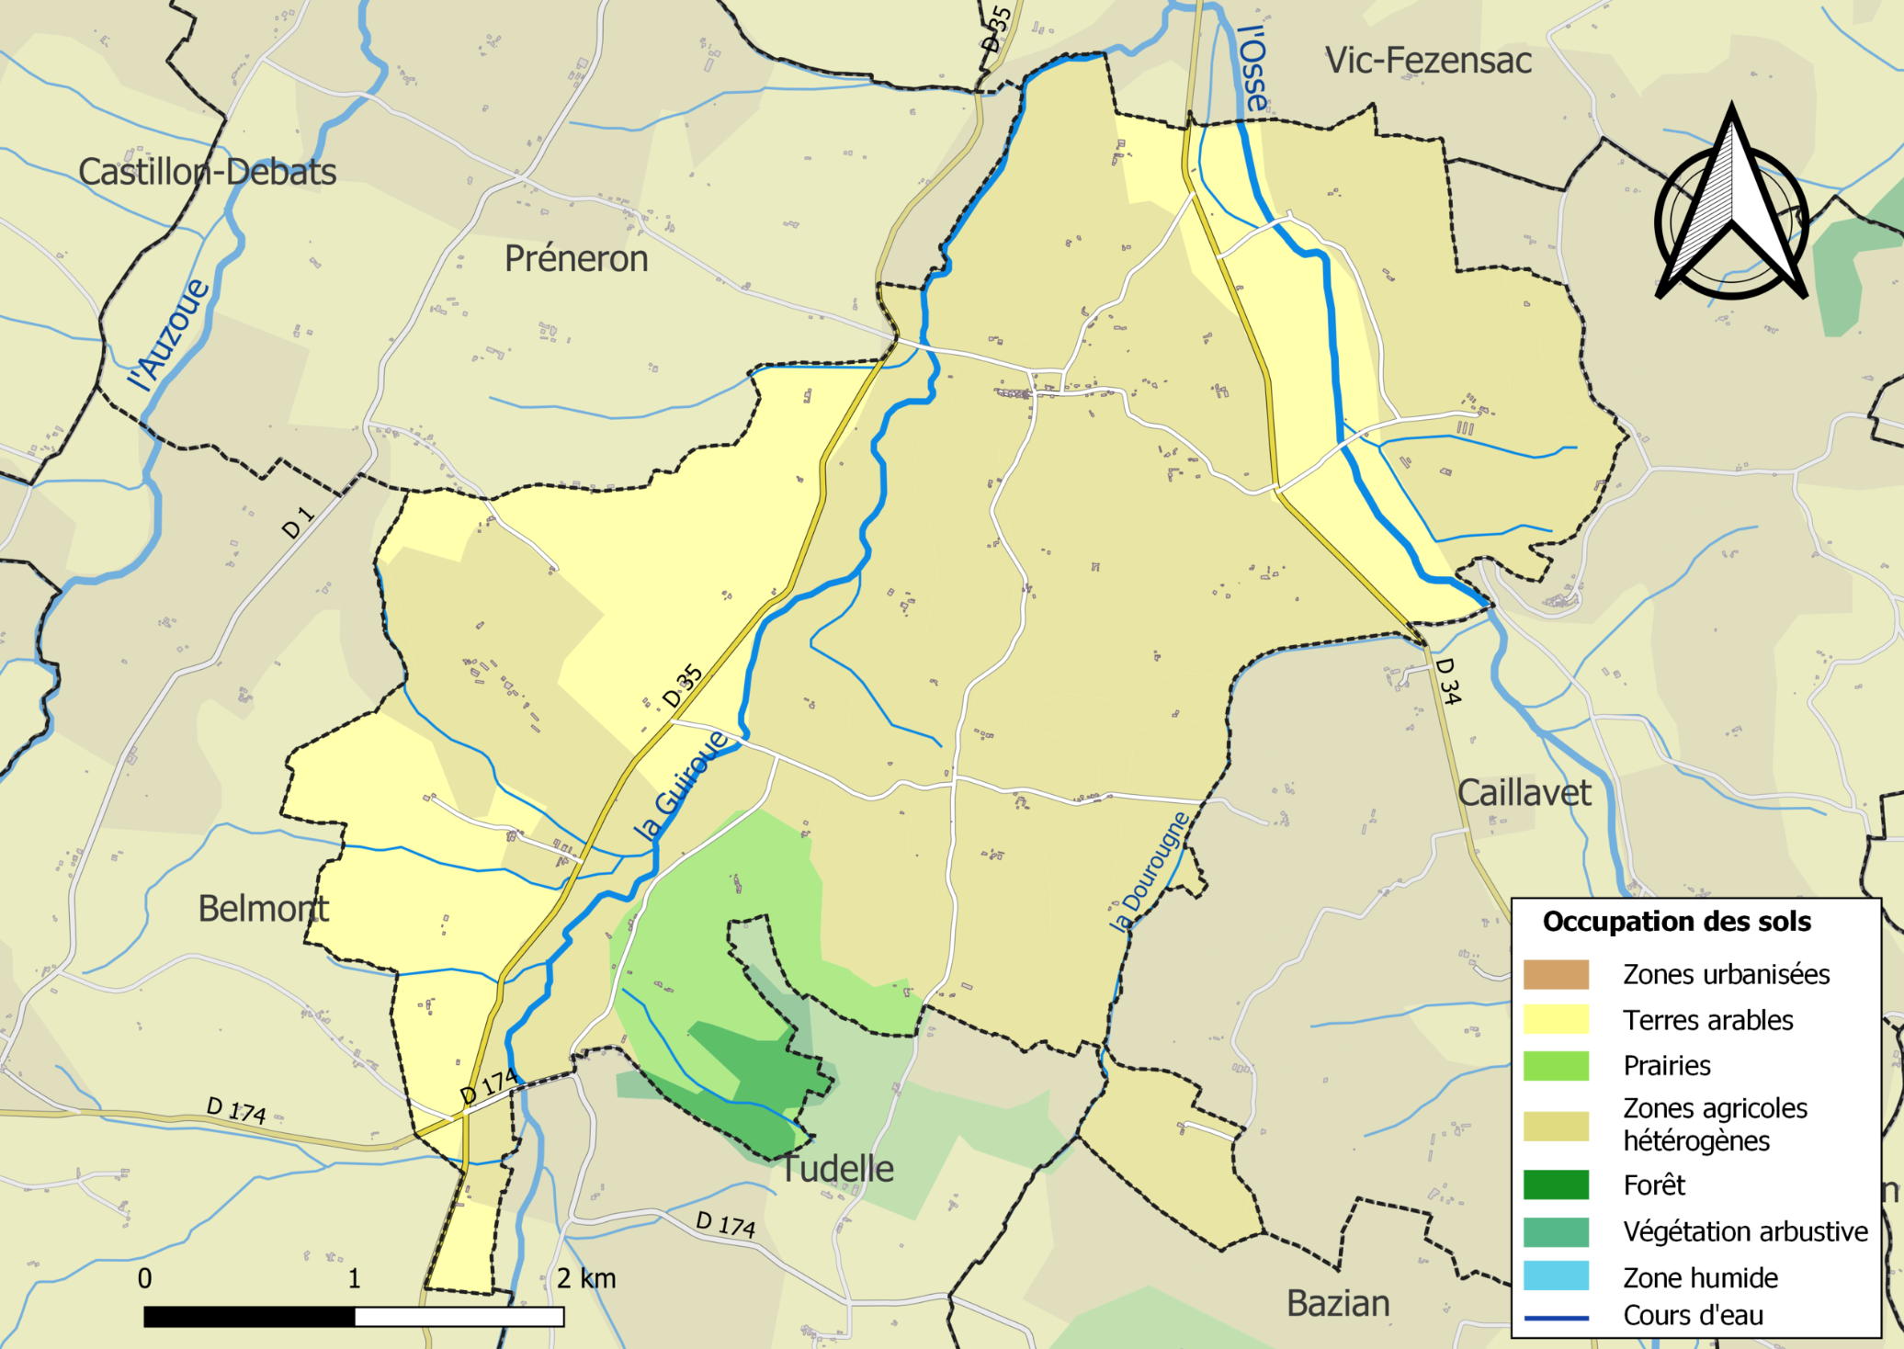

  - Assainissement collectif communal

La commune de Roquebrune est dotée d’un assainissement collectif.
24 maisons sont actuellement connectées à ce réseau.
Une station (STEP) est située en bas du village sur le chemin de Sourbets et déverse les eaux claires dans la Guiroue.
Cette station doit être surveillée en cas de pollution dans le réseau.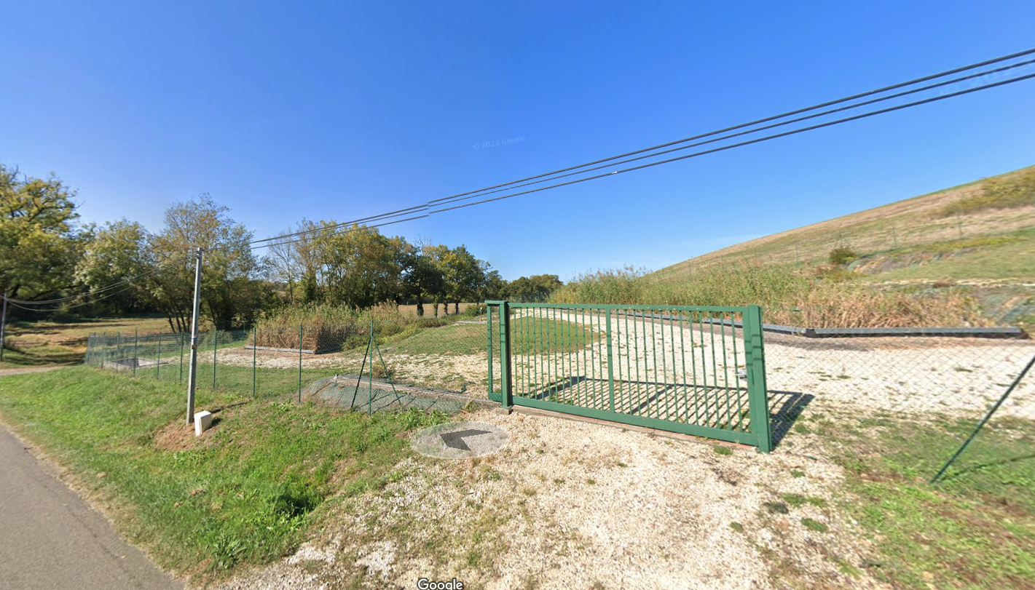

II

IDENTIFICATION DES RISQUES DE LA COMMUNE DE ROQUEBRUNE

Aller sur GEORISQUES récupérer vos risques

(Source GEORISQUES – 07/2024)

- Risques naturels :

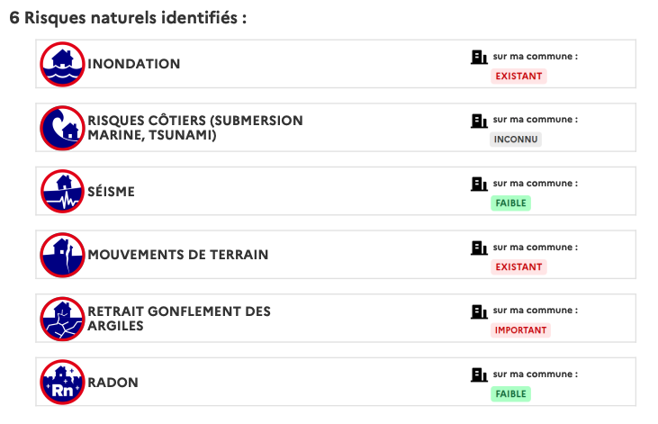

- Risques technologiques :

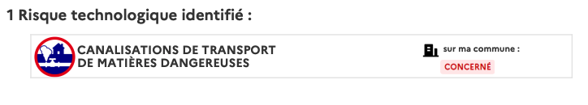

Ici vos risques génériques propres à toutes les communes du territoire

2.1.1 Risque inondations :

- Définition du risque
L'inondation est une submersion, rapide ou lente, d'une zone habituellement hors de l'eau.

Voir ANNEXE 01 et FICHE ACTION FA007

2.1.2 Risque de séisme :

- Définition du risque
Les tremblements de terre naissent généralement dans les profondeurs de l’écorce terrestre et causent des secousses plus ou moins violentes à la surface du sol. Généralement engendrés par la reprise d'un mouvement tectonique le long d'une faille, ils peuvent avoir pour conséquence d’autres phénomènes : mouvements de terrain, raz de marée, liquéfaction des sols (perte de portance), effet hydrologique.

Certains sites, en fonction de leur relief et de la nature du sol, peuvent amplifier les mouvements créés par le séisme. On parle alors d'effet de site. On caractérise un séisme par sa magnitude (énergie libérée) et son intensité (effets observés ou ressentis par l’homme, ampleurs des dégâts aux constructions).

Voir ANNEXE 02 et FICHE ACTION FA003

2.1.3 Risque mouvement de terrain :

- Définition du risque

Les mouvements de terrain regroupent un ensemble de déplacements, plus ou moins brutaux, du sol ou du sous-sol.

Les volumes en jeu peuvent aller de quelques mètres cubes à plusieurs millions de mètres cubes.

Les déplacements peuvent être lents (quelques millimètres par an) à très rapides (quelques centaines de mètres par jour).

Généralement, les mouvements de terrain mobilisant un volume important sont peu rapides. Ces phénomènes sont souvent très destructeurs, car les aménagements humains y sont très sensibles et les dommages aux biens sont considérables et souvent irréversibles.

Voir ANNEXE 03 et FICHE ACTION FA003

2.1.4 : Risque retrait gonflement des argiles :

- Définition du risque

Les sols qui qui contiennent de l'argile gonflent en présence d'eau (saison des pluies) et se tassent en saison sèche.

Ces mouvements de gonflement et de rétractation du sol peuvent endommager les bâtiments (fissuration).

Les maisons individuelles qui n'ont pas été conçues pour résister aux mouvements des sols argileux peuvent être significativement endommagées.

C'est pourquoi le phénomène de retrait et de gonflement des argiles est considéré comme un risque naturel.

Le changement climatique, avec l'aggravation des périodes de sécheresse, augmente ce risque.

Voir ANNEXE 04 et FICHE ACTION FA003

2.1.5 : Risque RADON

- Définition du risque

Le radon est un gaz radioactif naturel. Il est présent dans le sol, l'air et l’eau. Il présente principalement un risque sanitaire pour l'homme lorsqu'il s'accumule dans les bâtiments.

Voir ANNEXE 05

2.1.6 : Risque transport de matières dangereuses

- Définition du risque

Les canalisations sont fixes et protégées. En général, elles sont enterrées à au moins 80 cm de profondeur. Les canalisations sont utilisées pour le transport sur grandes distances du gaz naturel (gazoducs), des hydrocarbures liquides ou liquéfiés (oléoducs, pipelines), de certains produits chimiques (éthylène, propylène…) et de la saumure (saumoduc).

Voir ANNEXE 06

2.1.7 : Risque Vent Violent & Tempête

- Définition du risque

À partir de quand parle-t-on de tempête ?
Les perturbations des latitudes tempérées dont le vent moyen atteint ou dépasse 89 km/h sur une période d’au moins 10 minutes sont qualifiées de tempêtes. Les tempêtes sont des phénomènes atmosphériques composés de masses nuageuses s’étendant sur plusieurs milliers de kilomètres, se déplaçant généralement d’ouest en est, à des vitesses de quelques dizaines de kilomètres par heure. Les nuages les plus épais sont accompagnés de fortes précipitations et les vents les plus violents s’observent au niveau des zones de forts contrastes thermiques (sur le front froid, par exemple).

Comment se forme une tempête ?
Les perturbations concernant la France métropolitaine se forment généralement sur l’océan Atlantique ou la mer Méditerranée par la conjonction d’une zone d’air chaud en surface et d’un vent fort en altitude (10 à 12 km). La combinaison de ces deux éléments donne alors naissance à une perturbation.

Pendant la phase de croissance de la perturbation, le vent en surface se renforce, les nuages se multiplient, se développent verticalement, et la pluie apparaît. Lorsque les conditions favorables à sa croissance se prolongent, la perturbation peut atteindre le stade tempête, avec des vents > 89 km/h.

Quelles sont les conséquences possibles des tempêtes ?
Parmi les dégâts causés par des vents violents, on retrouve des toitures et des cheminées endommagées, des arbres arrachés, des véhicules déportés sur les routes, des coupures d’électricité et de téléphone…. Les circulations ferroviaire et aérienne peuvent également être perturbées. Les tempêtes étant généralement accompagnées de fortes précipitations, des inondations par crue ou ruissellement sont également possibles.

Lors du passage d’une tempête, les dégâts s’observent sur une zone très vaste. Inversement, les dégâts dus aux vents violents produits par un orage sont très localisés autour de celui-ci. Ceux produits par des trombes d’eau ou des tornades concernent uniquement la bande étroite de terres traversées par ces phénomènes.

Voir Fiche action FA001

2.1.8 : Risque Canicule

- Définition du risque

Le terme « vague de chaleur » est un terme générique qui désigne une période au cours de laquelle les températures peuvent entrainer un risque sanitaire pour la population.
Il recouvre les situations suivantes :

Le pic de chaleur
- Chaleur intense de courte durée (un ou deux jours) présentant un risque sanitaire, pour les populations fragiles ou surexposées, notamment du fait de leurs conditions de travail et de leur activité physique.
- Il peut être associé au niveau de vigilance météorologique jaune.

L’épisode persistant de chaleur
- Températures élevées qui perdurent dans le temps (supérieur à trois jours).
- Ces situations constituant un risque sanitaire pour les populations fragiles ou surexposées, notamment du fait de leurs conditions de travail et de leur activité physique.
- Il peut être associé au niveau de vigilance météorologique jaune.

La canicule
- Période de chaleur intense qui perdure pendant trois jours et trois nuits consécutifs, susceptible de constituer un risque sanitaire notamment pour les populations fragiles ou surexposées.
- Elle est associée au niveau de vigilance météorologique orange.

La canicule extrême
- Canicule exceptionnelle par sa durée, son intensité, son étendue géographique, à forts impacts non seulement sanitaires mais aussi sociétaux.
- Elle est associée au niveau de vigilance météorologique rouge.

Le niveau de vigilance :
JAUNE :
Correspond à un pic de chaleur
Exposition de courte durée (1 ou 2 jours) à une chaleur intense présentant un risque pour la santé humaine, pour les populations fragiles ou surexposées notamment du fait de leurs conditions de travail ou de leur activité physique.

ORANGE :
Correspond à une CANICULE
Période de chaleur intense pour laquelle les IBM (indice biométéorologique : il s’agit de la combinaison des températures minimales et maximales moyennées sur trois jours) atteignent ou dépassent les seuils départementaux pendant 3 jours et 3 nuits consécutifs, et qui est susceptible de constituer un risque sanitaire pour l’ensemble de la population exposée.

ROUGE :
Correspond à une CANICULE EXTREME
Canicule exceptionnelle par sa durée, son intensité, son extension géographique, à fort impact sanitaire pour tout type de population, et qui entraîne l’apparition d’effets collatéraux notamment en termes de continuité d’activité.

Voir FICHE ACTION FA002

2.1.9 Risque Grand Froid

- Définition du risque

Une vague de froid est un épisode de temps froid caractérisé par sa persistance, son intensité et son étendue géographique. On parle de vague de froid lorsque l'épisode dure au moins deux jours et que les températures atteignent des valeurs nettement inférieures aux normales saisonnières de la région concernée. Le grand froid, comme la canicule, constitue un danger pour la santé de tous, et particulièrement pour les plus vulnérables.
Ces vagues de froid nécessitent ainsi une prévention, une préparation et une gestion appropriée afin d’en prévenir les conséquences.

Les risques liés aux vagues de froid
Le grand froid diminue, souvent insidieusement, les capacités de résistance de l’organisme. Comme la canicule, il aggrave des pathologies déjà présentes. Les personnes en bonne santé peuvent également éprouver les conséquences du froid, notamment celles qui exercent un métier en extérieur (agents de la circulation, travaux du bâtiment, etc.).

Ces risques touchent particulièrement les plus vulnérables. Parmi les personnes à risque, nous comptons :

Les personnes âgées :
La diminution de la perception du froid, de la performance de la réponse vasculaire, l’altération des vaisseaux et la diminution de la masse musculaire rendent les personnes âgées vulnérables au froid. De la même façon, les personnes âgées ayant des troubles cardiaques, une insuffisance respiratoire, une difficulté à faire face aux activités de la vie quotidienne ou souffrant de maladie d’Alzheimer ou apparentées sont à risque.

Les nouveau-nés et les nourrissons :
Leur capacité d’adaptation aux changements de températures n’est pas encore aussi performante que celle d’un enfant ou d’un adulte pour lutter contre le froid. De plus, les nourrissons n’ont pas une activité physique spontanée suffisante pour se réchauffer et ne peuvent pas signaler qu’ils ont froid.

Les personnes souffrant de certaines maladies chroniques et de handicap :
Les maladies chroniques telles que l’insuffisance cardiaque, l’angine de poitrine, l’insuffisance respiratoire, l’asthme, le diabète, les troubles neurologiques, etc., peuvent constituer un risque en cas de grand froid.

De même, les personnes à mobilité réduite et les personnes non conscientes du danger sont très exposées aux vagues de froid.

Les personnes sans abri ou mal logées :
Elles sont les premières victimes du froid, d’autant qu’elles cumulent souvent des facteurs de risques aggravants (âge, isolement, prise de traitement, etc.). Être à la rue ou mal-logé pendant la période de grand froid, c’est notamment courir le risque de développer des pathologies telles que des gelures ou l'hypothermie qui sont responsables de lésions graves voire mortelles.

Les périodes de grand froid peuvent être également à l’origine d’autres phénomènes météorologiques aux effets dangereux. Par exemple, la neige et le verglas se forment par temps froid et peuvent affecter la vie quotidienne en interrompant la circulation routière, ferroviaire, fluviale ou encore aérienne.

Se protéger face aux vagues de froid
En période de froid, des gestes simples permettent de prévenir les risques :
- Se couvrir convenablement, notamment au niveau des extrémités et de la tête où les déperditions de chaleur corporelles sont les plus importantes, mais aussi du nez et de la bouche pour respirer moins d’air froid ;
- Utiliser de bonnes chaussures afin d’éviter les chutes sur la neige ou le verglas ;
- Limiter les efforts physiques ;
- Ne pas sortir les nourrissons et les jeunes enfants, même bien protégés ;
- Ne pas surchauffer son logement ;
- S’assurer de la bonne ventilation de son logement, pour renouveler l’air ;
- Faire réviser sa chaudière par un professionnel qualifié et éviter l’utilisation en continu d’appareils de chauffage d’appoint à combustible ;
- Face à une personne sans abri ou en difficulté dans la rue, appeler le 115 (numéro d'appel gratuit et accessible 24h/24, 7j/7, pour signaler la situation de cette personne à un écoutant, qui pourra l’orienter vers un dispositif d’hébergement et/ou de veille sociale). En cas d’urgence, j’appelle les pompiers (18) ou le Samu (15).

Une attention particulière doit être portée aux jeunes enfants et aux personnes âgées, qui peuvent ne pas se plaindre du froid.

Malgré les idées reçues, la consommation d’alcool ne réchauffe pas. Au contraire, cela peut s’avérer dangereux car l’engourdissement fait disparaitre les signaux d’alerte du froid et on ne pense pas à se protéger.
En période de froid extrême, reportez tout déplacement et tout voyage en voiture non indispensable.

Si je dois absolument utiliser ma voiture :
- Avant chaque déplacement, je me renseigne sur la météo et sur l’état des routes.
- Je vérifie le bon état de fonctionnement général : huile, batterie, éclairage, plein d’essence, état des pneumatiques, chaînes.
- Je prépare des couvertures, une trousse de secours, un téléphone portable chargé, une boisson chaude et de la nourriture.
- Je prévois mon traitement médical le cas échéant ainsi que de la nourriture.
- J’adapte ma conduite.

Si je suis bloqué en voiture :
- Je fais tourner le moteur 10 minutes toutes les heures, j’entrebâille la fenêtre pour éviter l’intoxication au monoxyde de carbone.
- Je fais de temps en temps des exercices en bougeant les bras, les jambes, les doigts vigoureusement afin de maintenir une bonne circulation.
- Je vérifie que la neige ne bloque pas le tuyau d’échappement du véhicule.
- Je n’utilise pas inutilement les phares de mon véhicule, pour éviter de décharger la batterie.

Voir FICHE ACTION FA004

2.1.10 Risque Neige et Verglas

- Définition du risque

La neige en plaine
La neige est une précipitation solide qui tombe d’un nuage et atteint le sol lorsque la température de l’air est négative ou voisine de 0°C. Sur les massifs montagneux, il peut neiger dès fin août-début septembre au dessus de 2000 m. En plaine, des épisodes de neige se produisent fréquemment dès novembre et parfois jusqu’en mai.

On distingue 3 types de neige selon la quantité d’eau liquide qu’elle contient : sèche, humide ou mouillée. Les neiges humide et mouillée sont les plus dangereuses.

La neige sèche, fréquente en montagne, se forme par temps très froid, avec des températures inférieures à -5°C. Légère et poudreuse, elle contient peu d’eau liquide.

La neige humide ou collante est la plus fréquente en plaine. Elle tombe souvent entre 0°C et -5°C. Elle contient davantage d’eau liquide ce qui la rend lourde et pâteuse. C’est une neige aux effets dangereux : elle se compacte et adhère à la chaussée, aux câbles électriques, voire aux caténaires de la SNCF.

La neige mouillée, fréquente dans le sud de la France, tombe entre 0°C et 1°C et contient beaucoup d’eau liquide.

Qu’est-ce que le verglas ?
Le verglas est lié à une précipitation : c’est un dépôt de glace compacte provenant d’une pluie ou bruine qui se congèle en entrant en contact avec le sol. Cette eau a la particularité d’être liquide malgré sa température négative : il s’agit d’eau “surfondue”. La température du sol est généralement voisine de 0°C, mais elle peut être légèrement positive.

Le verglas est plutôt rare sur nos routes, par rapport aux formations de givre ou au gel de l’eau issu de neige fondante.

Les dangers
Les régions sont diversement acclimatées à la neige. Les villes, surtout celles situées en plaine, ne sont en général pas conçues pour vivre avec de la neige. Même si l'enneigement est faible.

Les conséquences de la neige et du verglas sont surtout sensibles en plaine et en ville.

Une hauteur de neige collante de seulement quelques centimètres peut perturber gravement, voire bloquer le trafic routier, la circulation aérienne et ferroviaire.

Très lourde, la neige mouillée est facilement évacuée par le trafic routier, mais elle peut aussi fondre et regeler sous forme de plaques de glace.

La formation de verglas ou de plaques de glace rend le réseau routier impraticable et augmente le risque d'accidents.

L'accumulation de neige mouillée provoque aussi de sérieux dégâts. Sous le poids de cette neige très lourde, les toitures ou les serres peuvent s'effondrer et les branches d'arbres rompre.

Voir FICHE ACTION FA004

2.1.11 Risque Pollution AIR/EAU/SOL

- Définition du risque pollution de l’air

Pollution de l’air
On appelle pollution de l'air un ensemble de gaz et de particules en suspension présents dans l'air (intérieur ou extérieur) dont les niveaux de concentration varient en fonction des émissions et des conditions météorologiques, et qui sont nuisibles pour la santé et l'environnement.

Risques :
Même à de faibles niveaux, l’exposition aux polluants peut provoquer, le jour même ou dans les jours qui suivent, des symptômes irritatifs au niveau des yeux, du nez et de la gorge mais peut également aggraver des pathologies respiratoires chroniques (asthme, bronchite…) ou favoriser la survenue d’un infarctus du myocarde, voire provoquer le décès.
Une étude sur l’impact à court terme des particules en suspension (PM10) sur la mortalité dans 17 villes françaises sur la période 2007 et 2010 a été menée par Santé publique France. Les résultats montrent qu’une augmentation de 10 µg/m3 des niveaux de PM₁₀ du jour et des cinq jours précédents se traduit par une augmentation de 0,5% de la mortalité non accidentelle. L'excès de risque est plus élevé chez les personnes de 75 ans et plus (+1,04%) et les effets sur la mortalité sont plus importants en été.
Ces résultats confirment ceux des études menées depuis 1997 en France et dans d’autres pays qui ont, pour la plupart, conclu à une augmentation, d’une part, de la mortalité et des hospitalisations pour causes cardiovasculaires, attribuables aux particules fines (PM₁₀ et PM_{2.5}), et, d’autre part, de la mortalité et des hospitalisations pour causes respiratoires, attribuable à l’ozone (O₃) et au dioxyde d’azote (NO₂) en été.
Une seconde étude sur l’impact à court terme du dioxyde d’azote NO2 sur la mortalité dans 18 agglomérations françaises sur la période 2010 et 2014 montre qu’une augmentation de 10 µg.m-3 de NO2 du jour et de la veille (retard 0-1) se traduit par une augmentation de 0,75 % de la mortalité non accidentelle (IC95%: [0,4 - 1,10]). Les effets du NO2 sont plus importants chez les personnes âgées de 75 ans et plus et pendant la saison chaude. Ainsi, une augmentation 10 µg.m-3 de NO2 se traduit par une augmentation de 3,07 % de la mortalité non accidentelle le jour suivant chez les personnes âgées de 75 ans et plus. Ces associations sont stables à l'ajustement sur les PM10. Ces résultats confirment que l'exposition au NO2, en tant que traceur de la pollution lié au trafic, est associé à court terme avec la mortalité, même à des concentrations, en moyenne annuelle, conformes à la réglementation européenne et à la valeur guide de l'OMS. Ils fournissent également des relations exposition-risque utilisables pour la réalisation d'évaluations quantitatives de l'impact sanitaire de la pollution atmosphérique.

Voir FICHE ACTION FA008

- Définition du risque pollution du sol et eau

Pollution du sol
Plusieurs sources peuvent être à l’origine de la contamination des sols :
- Naturelles, liées à la nature géologique des roches et leur évolution dans le temps
- Humaines, associées notamment à des exploitations industrielles actuelles ou anciennes.
Divers polluants sont mis en évidence, tels que :
- Les éléments métalliques, qui sont fréquemment retrouvés : plomb, zinc, arsenic, chrome, cadmium… Leur présence peut être liée à l’évolution naturelle de la roche du sol ou par des impacts d’activités anthropiques.
- Les composés organiques, qui sont principalement introduits par l’homme : notamment les hydrocarbures détectés dans 40 % des sites diagnostiqués dans la base de données Basol (hydrocarbures aromatiques polycycliques (HAP), solvants halogénés comme le trichloréthylène par exemple, composés organiques volatiles (COV), etc.).

Quelles sont les voies d’exposition possibles pour la population ?
Le sol est un milieu de l’environnement en lien étroit avec les autres milieux (eau, air). Les possibilités d’exposition sont multiples, que ce soit par ingestion ou par inhalation et les plus fréquentes sont :
- L’ingestion de terre par les jeunes enfants, particulièrement exposés en raison de leur comportement. Lors de jeux à même le sol, ils peuvent ingérer directement de la terre déposée sur les mains ou les objets qu’ils portent à la bouche
- L’ingestion de produits végétaux alimentaires cultivés sur des terres polluées
- L’ingestion d’eau, conséquence d’un transfert d’un produit présent dans le sol vers la nappe phréatique
- L’inhalation de poussières émises par les sols pollués
- L’inhalation, conséquence de la volatilisation éventuelle du polluant à partir du sol.
Quels sont les risques liés à la pollution des sols ?
Les populations les plus exposées aux effets de la pollution des sols sont celles présentes sur les sites ou sols pollués ou à proximité.
- De nombreuses substances chimiques mesurées dans des sols pollués sont connues pour générer des effets multiples sur la santé.
- Si la description d’effets sanitaires dans une population qui réside sur ou à proximité d’un site pollué est souvent possible, il est en revanche difficile de déterminer si la pollution du site est bien responsable de ces effets. Au moins une raison à cela : la difficulté d’estimer l’exposition des populations aux polluants présents dans les sols, car le passage des polluants du sol dans l’organisme humain est très mal connu.
- Aujourd’hui, cette exposition est estimée de plus en plus souvent par la mesure de biomarqueurs, principalement le polluant lui-même ou ses métabolites dans le sang ou dans les urines.

Voir FICHE ACTION FA006

2.1.12 Risque Incendie de forêt

- Définition du risque

Les incendies concernent la forêt mais également de nombreuses autres formes de végétation. Très fréquemment, les départs de feu ont d’ailleurs lieu hors du milieu forestier : en bord de voies routières ou ferroviaires, dans des friches, champs, jardins, etc. La dénomination vaut aussi pour les incendies qui touchent le maquis, la garrigue ou encore les landes.

Quelles en sont les causes ?
9 feux sur 10 sont d’origine humaine. Les départs de feux sont souvent dus à des mégots de cigarette jetés, des barbecues ou des feux de camp mal éteints, des brûlages de déchets, des pétards, des feux d’artifice, ou encore à des travaux générateurs d’étincelles, réalisés par des particuliers ou des professionnels. Une lame de moissonneuse peut générer des étincelles en tapant dans un caillou. Des travaux forestiers, des coupes en bord de route peuvent être en cause. En hiver, les écobuages pratiqués par les bergers pour régénérer les pâturages en montagne peuvent aussi être à l’origine d’incendies quand ils sont mal maîtrisés.
1 feu sur 10 est causé par la foudre.

Feux de forêts et changement climatique
La France métropolitaine connait des sécheresses de plus en plus fréquentes et sévères, qui commencent plus tôt dans l’année et durent plus longtemps. Les canicules sont de plus en plus précoces et intenses. De nouvelles régions sont touchées : historiquement, la moitié sud du pays était la plus touchée par les feux de végétation. Avec le dérèglement climatique, le risque concerne de nouvelles zones comme le nord-ouest de la France (Pays de la Loire, Centre-Val de Loire, Bretagne, Île-de-France). La période à risque est étendue : elle débute dès les premiers jours du printemps et se prolonge en automne, à la faveur d'épisodes de canicule tardifs.

Quelles sont les conséquences ?
Les incendies de forêts peuvent mettre gravement en danger la population, tant les résidents que les touristes. Ils peuvent également causer la mort de pompiers qui luttent contre le feu. Par ailleurs, la propagation des flammes provoque d’importants dommages aux biens.
Les incendies de forêts et végétation ont aussi des conséquences :
- sanitaires à long terme : outre les décès et les blessés directs, la pollution de l’air par les fumées, la pollution des sols et des eaux de surface et souterraines par les cendres peuvent avoir des conséquences pour la santé humaine ;
- environnementales : atteinte à la biodiversité, à la forêt, aux paysages, dégagement de CO2, aggravation d’autres risques (chutes de pierres, mouvements de terrain, inondations, avalanches en montagne…) ;
- économiques : perte de production agricole et de bois, baisse de l’activité touristique, perte de lieux de vie ou de production… ;
- sociales : pertes de lieux de sociabilité.

La Météo des forêts pour informer et sensibiliser le public au danger d’incendie
À la suite des incendies de l'été 2022, un nouveau dispositif permettant d’informer quotidiennement le grand public sur le risque de feux de forêts au niveau départemental a été créé : la Météo des forêts.
Météo-France, avec l'aide de l'Office national des forêts (ONF), a ainsi mis en place à partir de juin 2023 ce nouveau dispositif visant à informer sur le danger de feu de forêt et de végétation, afin que chacun puisse adopter les bons comportements pour éviter les incendies et s'en protéger. Tous les jours de juin à septembre, deux cartes sont publiées en fin d'après-midi sur le site de Météo-France.
Une carte présente le danger pour la journée du lendemain, et une seconde pour la journée du surlendemain. Ces cartes sont établies à partir des observations et de prévisions de plusieurs paramètres météorologiques (pluie, humidité de l’air, température, force du vent), de l’état de sécheresse de la végétation et de l’occupation des sols.
Le niveau de danger de feu est précisé par département avec une échelle à 4 niveaux (faible, modéré, élevé et très élevé) et représenté à l’aide d’un code couleur correspondant : vert, jaune, orange et rouge.

Voir FICHE ACTION FA004

III

GESTION DE CRISE

- - GESTION DE LA CRISE

3.1 Modalité de déclenchement du PCS

Le plan communal de sauvegarde peut être déclenché :

- De la propre initiative du Maire, dès lors que les renseignements reçus par tout moyen ne laissent aucun doute sur la nature de l’événement,
- A la demande de l’autorité préfectorale (le préfet ou son représentant).

Dès lors que l’alerte est reçue par le Maire ou la personne désignée, celui-ci doit, dans un premier temps, rappeler les responsables communaux et constituer la Cellule de Crise Municipale (CCM).

Pour cela, il met en œuvre le schéma d’activation de la CCM.

3.2 Schéma de déclenchement du PCS

SERVICES PUBLICS ALERTENT
M. LE MAIRE D’UN EVENEMENT

Selon l’ampleur de l’évènement
M. LE MAIRE décide de déclencher le P.C.S

RAC
+
CELLULES DE CRISE
- Main courante et secrétariat
- Communication institutionnelle
- Logistique
- Accueil
- Hébergement et ravitaillement
- ERP et personnes sensibles

CELLULE DE
RESERVE COMMUNALE DE SECURITE CIVILE (RCSC)

3.2 Schéma du déclenchement du PCS
3.3 Schéma du déclenchement du PCS
Le MAIRE (SUPPLEANT 1er Adjoint)
Xxxxxxxxxxx, suppléant xxxxxxxx
Doit pouvoir se déplacer, à cet effet, il reste en liaison permanente avec le RAC
en tant que Directeur des Opérations de Secours (DOS) et/ou responsable des mesures de sauvegarde lorsque le Préfet est DOS.

Cheffe de cellule
Main courante
Secrétariat
xxxxx
Chef de Cellule
Communication institutionnelle
xxxxxxxxx
Cellule de moyens

Ordinateur

Téléphone

Talkie-Walkie

Carte de la commune

Documents
Chef de Cellule Logistique
xxxxxxxxxx
Chef de Cellule ERP et Personnes sensibles
xxxxxxx
Cellule de moyens

Réserve communale de sécurité civile

Salle des fêtes + gîte rural + bâtiments communaux

Talkie-Walkie

Chef de Cellule Accueil
xxxxxxx
Chef de Cellule Hébergement/
Ravitaillement
xxxxxxx
Cellule de moyens

Ordinateur

Téléphone

Talkie-Walkie

Poste de Commandement Communal
(Adresse + numéro de téléphone + Mail)
Responsable des Action Communales
(RAC)
xxxxxxxxxxx (suppléante : xxxxxxxxxx)
Cellule de moyens

Téléphone

Talkie-Walkie

Bâtiments communaux

Véhicule

Chambre froide

Cellule de moyens ELUS / Sous l’autorité du Maire
Et la coordination du RAC
Ensemble des élus de la commune
Cellule de moyens

Réserve communale de sécurité civile

Matériel à disposition ou de prêt (tronçonneuses, tracteurs, remorques, câbles etc…)

Talkie-Walkie

Carte de la commune

IV

MOYENS DISPONIBLES DU PCS

Adaptez vos moyens personnels sur la base proposée ci-dessous

  - Les moyens

  - Lieux et matériels

4.1.1 Lieux de rassemblements de la cellule de crise :
Lieu | Lieu de repli | Accueil presse
xxxx | xxxx | xxxx

4.1.2 Moyens de communications :
Moyens | Observations
- Ligne téléphonique
- Téléphone portable
- Radio type talky walky 446 Mhz-446.1 Mhz
- Ordinateurs
- Photocopieur et imprimante
- Poste radio à piles
- Réseaux sociaux
- Panneau-Pocket

4.1.3 Moyens matériels :
Moyens | Observations
- Lampes torches à piles ou batteries
- Groupe électrogène
- Minimum de ravitaillement (eau, café etc.)
- Matériel de bureau de base

4.1.4 Moyens divers :
Moyens | Observations
- Carte de la commune
- Documents vierges indispensables pour la main courante (voir modèle dans ce document)
- Moyens pour suivre et accueillir la presse
- Communiqué de presse (modèle présent dans ce document)
- Message d’alerte envers les populations (selon les modèles joints dans ce document)

4.1.5 Moyens d’alerte :
Moyen | Description | Utilisation
Sirènes du RNA | Certaines communes en sont dotées depuis les années 50.  C’est le cas pour la commune de Vic-Fezensac | Ce système a pour vocation d'avertir la population en cas d'attaque militaire aérienne, risque chimique ou nucléaire. En général, un signal invite la population à rentrer chez elle et à se brancher sur France Inter (Radio France) grandes ondes pour écouter les consignes. Déclenchement par le préfet ou le maire
SMS | Rédaction d’un SMS d’alerte envoyé à la population communale | Disposer d’une liste des numéros de téléphones des administrés de la zone d’alerte
Réseaux sociaux | Rédaction d’un message d’alerte sur les différents réseaux sociaux que la commune possède (Facebook…) | Disposer d’un message type qui résume l’alerte.
Panneau Pocket | Rédaction d’un message d’alerte sur la plateforme communale de Panneau Pocket | Disposer des codes pour accéder à l’application depuis le PC de la mairie, ou des téléphones des responsables de la cellule de crise.
Porte à porte | Transmission d’ordre d’évacuation | Circuits à déterminer.  Moyen lent mais fiable.

Plusieurs moyens d’alerte peuvent être combinés pour une meilleure efficacité.
D’autres moyens peuvent être envisagés par le maire.

4.1.6 Lieux d’hébergement possibles :
POSSIBILITE 1 | POSSIBILITE 2 | POSSIBILITE 3
xxxxxx | xxxxxx | xxxxxx

4.1.7 Moyens disponibles dans les lieux d’hébergement :
EQUIPEMENTS DISPONIBLES | EQUIPEMENT ET MATERIEL SUGGERE
- Sanitaire pour le public  - Présence d’un point d’eau potable  - Réfrigérateur  - Pièce pouvant être fermée | - Douches  - Barrières  - Tapis de sol  - Couvertures isothermiques  - Lits de camps

4.1.8 Moyens de ravitaillements disponibles :
MOYENS | OBSERVATIONS
- Pack d’eau potable
- Café
- Sucre
- Nourriture pour les enfants
- Vêtements de première urgence
- Changes (couches)

4.1.9 Moyens de transport et engins
TYPE DE VEHICULE | IMMATRICULATION | NBRE DE PLACES | LOCALISATION | NOM DU DETENTEUR

4.1.10 Moyens en petit équipements :
TYPE DE MATERIEL | LOCALISATION | NOM DU DETENTEUR

4.1.11 Entreprises réquisitionnable :
ENTREPRISE | CONTACT

  - MOYENS HUMAINS : Les bénévoles et leurs compétences :

Listing des personnes a contacter
Nom/Prénom | Compétence | Téléphone
Médical et paramédical
Animation des enfants
Animation personnes âgées
Langues étrangères
Intervention terrain
Secrétariat en appui à la cellule de crise

V

FICHES ALERTES

5.1 ALERTE JAUNE
Soyez attentif si vous pratiquez des activités sensibles au risque météorologique ; des phénomènes habituels dans la région mais occasionnellement dangereux (ex : mistral, orages d’été) sont prévus ; tenez-vous au courant de l’évolution météorologique.

5.2 ALERTE ORANGE

- Information des élus

Le poste de commandement transmet par SMS l’alerte aux élus et aux services technique et administratif.

Chaque personne alertée doit confirmer par récépissé auprès du poste de commandement de sa disponibilité.

Sans récépissé la personne est considérée comme indisponible dans le dispositif du plan.

Le poste de commandement active la cellule de crise en nommant et mobilisant les différents responsables de cellules suivant les disponibilités des élus et des agents

- Information à la population

Le poste de commandement affiche l’avis d’alerte à la mairie et le met en ligne sur le site de la commune, ainsi qu’avec tous les moyens de communications connus (réseaux sociaux, Panneau-Pocket, SMS).

Et selon la cinétique de l’évènement

Le poste de commandement peut compléter l’alerte par :

- Sirènes du Réseau National d’alerte : déclenchement manuel possible de chaque unité par le maire utilisation envisageable face à tout type de risque et en particulier ceux à cinétique rapide : 3 sonneries pour rester dans un endroit confiné et 4 sonneries pour évacuer en cas d’inondation.
- Le cas échéant : klaxon continu de voiture, porte à porte

- Information à la Préfecture, aux services de secours et de gendarmerie/police

Le poste de commandement transmet l’évaluation de la situation.

5.3 ALERTE ROUGE

- Information des élus

Le poste de commandement transmet par SMS l’alerte aux élus et aux services technique et administratif.

Chaque personne alertée doit confirmer par récépissé auprès du poste de commandement de sa disponibilité.

Sans récépissé la personne est considérée comme indisponible dans le dispositif du plan.

Le poste de commandement active la cellule de crise en nommant et mobilisant les différents responsables de cellules suivant les disponibilités des élus et des agents

- Information à la population

Le poste de commandement affiche l’avis d’alerte à la mairie et le met en ligne sur le site de la commune, ainsi qu’avec tous les moyens de communications connus (réseaux sociaux, Panneau-Pocket, SMS).

Et selon la cinétique de l’évènement

Le poste de commandement peut compléter l’alerte par :

- Sirènes du Réseau National d’alerte : déclenchement manuel possible de chaque unité par le maire utilisation envisageable face à tout type de risque et en particulier ceux à cinétique rapide : 3 sonneries pour rester dans un endroit confiné et 4 sonneries pour évacuer en cas d’inondation.
- Le cas échéant : klaxon continu de voiture, porte à porte

- Information à la Préfecture, aux services de secours et de gendarmerie/police

Le poste de commandement transmet l’évaluation de la situation.

- Information les personnes sinistrées

Le poste de commandement informe les sinistrés de l’évolution de la situation.

Voir ANNEXE 07

VI

FICHES ORGANISATION
CELLULES DE CRISE

6.1 | FICHE ACTION ET ORGANISATION  DIRECTEUR DES OPERATIONS DE SECOURS  (DOS)

MISSIONS GENERALES | Identité du titulaire | Identité du ou des suppléants
- Il est doté du pouvoir de police.  - Il dirige et coordonne les actions de tous les intervenants.  - Il assure et coordonne la communication.  - Il informe les niveaux administratifs supérieurs.  - Il définit les priorités et valide les objectifs du COS. | XXXXX | XXXXX

 | En relation avec | Références
Au début de la crise
S’informer sur la situation de la crise | Responsable des secours
Alerter le chef des opérations et suivre le schéma d’alerte en interne | Responsable des secours
Alerter les secours et les autorités | Toutes les cellules | Fiche annuaire Cellules
Établir avec le chef des opérations la gravité de l’évènement | Cellule de crise | Fiche annuaire
Alerter la population | Chef des opérations, cellule secrétariat, RAC | Fiche action alerte
Pendant la crise
Décider des stratégies à adopter :
- En tant que directeur des opérations de secours
- Pour les missions confiées à la commune dans le cadre d’un plan de secours
Se mettre en relation avec le responsable des sapeurs-pompiers désignés comme Commandant des Opérations de Secours (COS)
Activer le PCC  Se rendre au Poste de Commandement Communal (PCC) | Cellules de crise
Organiser le PCC | Cellule secrétariat
Analyser la situation | Toutes les cellules
Regarder avec le chef des opérations, les solutions opérationnelles selon les risques et la situation. | Cellule de crise
Décider du dispositif à suivre | Chef des opérations  Cellule secrétariat
Vérifier que les actions menées répondent bien au rôle de la commune. | Cellules de crise
Prévoir les secours en fonction de l’évolution de la crise.
Informer les autorités (Préfecture etc..) | Cellule Opération  Cellule communication
S’adresser à la presse si la situation le nécessite | Cellule communication
Faire connaitre les besoins de la population | Cellule accueil
Après la crise
Réaliser le bilan après la crise avec les responsables des équipes et retenir le retour d’expérience de cette gestion de crise. | Cellule de crise.

6.2 | FICHE ACTION ET ORGANISATION  CHEF DES ACTIONS COMMUNALES  RAC

MISSIONS GENERALES | Identité du titulaire | Identité du ou des suppléants
Coordonner l’ensemble des cellules de crise Gérer les opérations menées par les cellules Responsable du commandement et de l’organisation de l’ensemble des moyens opérationnels engagés par la commune | XXXXX | XXXXX

Rôle du RAC
- Conseiller le Maire dans la gestion de crise,
- Mettre en œuvre les décisions prises par le DOS et lui rendre compte de leur bonne exécution,
- Mettre en œuvre et de coordonner la chaîne communale de commandement au sein du PC communal (PCC),
- Mobiliser et d’organiser l’engagement des moyens opérationnels de la commune nécessaires,
- Réquisitionner si nécessaire et à la demande du DOS, les moyens publics ou privés nécessaires,
- Assurer la cohérence générale du dispositif et de l’adapter suivant la nature et l'ampleur du sinistre,
- Effectuer la synthèse des informations issues du terrain, recueillies par les responsables des cellules du PCC,
- Piloter les travaux de retour sur expérience à l’issue de l’évènement.

Le RAC assure la liaison avec les autorités « opérationnelles », DOS et COS, et s'assure de l'exécution des actions communales décidées par le DOS.
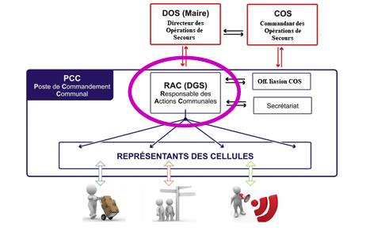

 | En relation avec | Références
Au début de la crise
Évaluer avec le maire (DOS) la gravité de l’évènement | Responsable des secours
Établir avec le Maire les dispositifs à mettre en place | Responsable des secours
Alerter les responsables des cellules de la crise | Toutes les cellules | Fiche annuaire Cellules
Alerter la population | Cellule secrétariat | Fiche action alerte
Pendant la crise
Seconder le maire pour les relations avec la Préfecture et les services de l’état
Proposer au maire des solutions adaptées aux évènements | Responsable des secours
Lancer la procédure d’alerte | Cellules de crise | Fiche action alerte
Coordonner les cellules | Toutes les cellules
S’assurer de la mise en place des différentes cellules | Cellules de crise
Répartir les personnes adéquates dans les différentes cellules | Cellule de crise
Coordonner les différentes actions sur le terrain | Toutes les cellules
Vérification que ces interventions correspondent au rôle de la commune | Cellules de crise
Vérifier les procédures réglementaires
Seconder le maire dans les procédures d’alerte et d’évacuation | Cellules de crise | Fiche action alerte
Faire régulièrement le point sur la situation | Responsable des secours
Donner les directives concernant l’accueil téléphonique | Cellule accueil
Donner les directives de fonctionnement aux personnes qui interviennent dans les différentes cellules | Toutes les cellules
Analyser les conséquences possibles de l’évènement dans la commune | Cellules de crise
Après la crise
Initier le retour d’expérience de cette crise | Toutes les cellules
Aider les sinistrés à se reloger
Aider les administrés dans leur démarche administrative (assurances…) et les personnes en detresses

IMPORTANT
Afin de garantir dans la durée, la permanence de la fonction de RAC, celui-ci organise un tour de service basée sur le principe des trois huit et en s’appuyant sur les collaborateurs de son choix ou les élus désignés par le Maire.

Attention, les cadres choisis pour suppléer le RAC doivent être libre de toute fonction au sein d’autres cellules.

De même, si le choix se porte sur des élus, ces derniers ne doivent pas figurer dans la liste des suppléants du DOS.

Le détail de ce tour de service doit impérativement être communiqué au DOS, au COS, au PCO et aux différentes cellules du PCC.

Les liaisons avec le DOS, le COS et le PCO doivent être garanties par au minimum 2 moyens fiables.

6.3 | FICHE ACTION  MAIN COURANTE

MISSIONS GENERALES | Cheffe de cellule | Suppléant
Noter chronologiquement les étapes de la crise | XXXXX | XXXXX

Rôle du chef de cellule | En relation avec | Références
Pendant la crise
Réceptionner, synthétiser et écrit sur un cahier, l’ensemble des informations reçues au PC sécurité | Directeur des Opérations de Secours (DOS)
Assurer la liaison avec les chefs de cellules pour informer les évolutions. | Directeur des Opérations de Secours (DOS)
Après la crise
Préparer un bilan.

6.4 | FICHE ACTION  CELLULE COMMUNICATION INSTITUTIONNELLE

MISSIONS GENERALES | Identité du responsable | Chef de cellule
Assurer les relations publiques  Gérer la communication de crise et des médias | XXXXX | XXXXX

Rôle du chef de cellule | En relation avec | Références
Pendant la crise
Réceptionner, synthétiser et transmettre les informations communiquées par les médias au Maire | Directeur des Opérations de Secours (DOS)
Assurer la liaison avec les chargés de communication des autorités | Directeur des Opérations de Secours (DOS) | Fiche annuaire
S’assurer de la transmission des messages | Cellule logistique  Cellule communication
Proposer au Maire (DOS) le type de communication à établir. | Directeur des Opérations de Secours (DOS)
Gérer les sollicitations médiatiques en lien avec le Maire | Directeur des Opérations de Secours (DOS)
Statuer sur la communication envers la population et établir le contenu (geste à tenir par chacun).  Informer les cellules des informations à donner aux populations. | Directeur des Opérations de Secours (DOS)  Chef des Opérations de Secours (COS)
Contrôler les informations fournies.
Préparer les communiqués et les points presse. | Directeur des Opérations de Secours (DOS)  Chef des Opérations de Secours (COS)
Elaborer les messages d’alerte et d’évacuation pour la population et assurer l’alerte avec la cellule logistique. | Directeur des Opérations de Secours (DOS)  Cellule Logistique
Après la crise
Préparer un bilan et une analyse à communiquer à la population.

6.5 | FICHE ACTION  CELLULE ACCUEIL

MISSIONS GENERALES | Cheffe de cellule | Identité du ou des suppléants
Assurer la permanence du PCC en mairie.  Rassembler les informations.  Accueillir les demandes de la population.  Secrétariat à renforcer au PC. | XXXXX | XXXXX

Rôle du chef de cellule | En relation avec | Références
Pendant la crise
Installation du PCC et gestion des fournitures et de la logistique du PCC. | Chef des Opérations de Secours (COS)
Ouvrir et tenir à jour les documents de crise :  Main courante, livre de bord, fiches de liaisons. | Cellules de crise
Assurer l’accueil et la permanence téléphonique du PCC | Cellule de crise
Assurer l’accueil de la population en mairie. | Cellule de crise
S’assurer de l’information de l’ensemble de la population sur les évènements et sur la mesure de protection à adopter. | Cellule de crise  Services de secours
Assurer la frappe et la transmission des documents émanant du PCC.
Centraliser les informations des différentes cellules en tenant à jour des tableaux matérialisant l’avancement des opérations.
Recueillir les renseignements liés à la population.
S’informer des conditions météo. | Cellule de crise
Après la crise
Assurer le classement et l’archivage de l’ensemble des documents liés à la crise.  Faire un bilan pour le retour d’expérience. | Chef des Opérations de Secours (COS)  Directeur des Opérations de Secours (DOS)

6.6 | FICHE ACTION  CELLULE LOGISTIQUE

MISSIONS GENERALES | Chef de cellule | Identité du ou des suppléants
Assurer la mise en place des moyens communaux.  Assurer toutes les interventions logistiques | XXXXX | XXXXX

Rôle du chef de cellule | En relation avec | Références
Au début de la crise
Mettre les services techniques (réserve communale de sécurité civile communale)
- Préparent le matériel nécessaire en cas d’intervention (tronçonneuse, gants, pelles, barrières, panneaux, etc…)
- Mise hors d’eau de l’ensemble du matériel.
- Stationnement des véhicules sur le parking de la salle des fêtes.
- Charge le responsable de la cellule hébergement de préparer les sites d’accueil.
Contacter les entreprises et agriculteurs pour prévoir la réquisition de matériel en cas de besoin | DOS  Cellule de crise
Contacter les communes partenaires pour connaitre le matériel disponible en cas de besoin. | DOS  Cellule de crise
Pendant la crise
Procéder aux travaux de première nécessité.  Mettre en œuvre les solutions de secours : dégagement voirie, travaux etc… | Cellule de crise
Sécuriser les zones dangereuses  Procéder à la mise en place de barrières et signalisation des zones à risques :  - Déviation de chemins  - Fermeture de route  - Etc… | Cellule de crise
Mettre à disposition des autorités le matériel technique de la commune (Barrières, panneaux, groupe électrogène, tracteur, remorque etc…) | Cellule de crise  Services de secours
Identifier les points sensibles, procéder à l’évaluation des zones à risque. | Cellule de crise
Veiller au maintien des réseaux d’alimentation et d’hygiène
Rassembler les demandes de moyens en matériels, carburant etc…
Aider à la mise en place des dispositifs recevant de la population  Prendre les mesures pour ouvrir les lieux | Cellule hébergement
Aider à l’évacuation de la population  Prendre des mesures pour ouvrir les lieux d’hébergement. | Cellule hébergement
Permettre le ravitaillement en eau potable et en nourriture des personnes évacuées et hébergées au sein de la commune | Cellule hébergement
Rendre compte des délais | Cellule de crise
Après la crise
Récupérer le matériel utilisé et prêté.  Rendre le matériel réquisitionné.  Faire un bilan pour le retour d’expérience. | DOS  COS

6.7 | FICHE ACTION  CELLULE ERP ET POPULATION SENSIBLE

MISSIONS GENERALES | Cheffe de cellule | Identité du ou des suppléants
Recenser la population sinistrée  Assister matériellement et moralement les sinistrés  Informe et transmets les informations collectées aux établissements recevant du public. | XXXXX | XXXXX

Rôle du chef de cellule | En relation avec | Références
Au début de la crise
Etablir un bilan rapide de la situation :  - Population se trouvant isolée  - Population à réconforter  - Population à évacuer et à héberger | ELUS  Cellule de crise  Cellule logistique  Cellule hébergement
Pendant la crise
Recenser les personnes sensibles  Dresser et mettre à jour une liste des personnes vulnérables ou necessitant des soins.  Faire un bilan au DOS (Maire) | DOS  ELUS  Cellule de crise
Réaliser le suivi des populations :  - Sur les lieux d’accueils mis en place.  - Pour les personnes isolées  Le suivi des ERP est fait en relation avec la cellule de crise. | DOS  ELUS  Cellule de crise
Contacter un plusieurs médecins pour assurer des visites éventuelles | Cellule hébergement
Réceptionne, synthétise et centralise les informations qui lui sont communiquées et en informe le maire. | Cellule de crise
Informe les ERP sur la situation. | Cellule de crise
Participe à la gestion de la mise en œuvre de toutes mesure concernant ces établissements (ex : mise en œuvre d’une évacuation etc…) | Cellule de crise  Cellule logistique
Rendre compte des délais | Cellule de crise
Après la crise
Mise en œuvre de la transmission de la fin d’alerte | Cellule de crise
Fais un bilan pour le retour d’expérience | DOS  COS

6.8 | FICHE ACTION  CELLULE HEBERGEMENT/RAVITAILLEMENT
MISSIONS GENERALES |  | Cheffe de cellule | Identité du ou des suppléants
Recenser la population sinistrée  Assister matériellement et moralement les sinistrés  Gérer l’hébergement sur la commune |  | XXXXX | XXXXX

Rôle du chef de cellule | En relation avec | Références
Au début de la crise
Etablir un bilan rapide de la situation :  - Population se trouvant isolée  - Population à ravitailler et ou héberger | ELUS  Cellule de crise  Cellule logistique
Identifier les lieux d’accueils
Ouvrir et mettre en place les lieux d’accueil adéquats
Pendant la crise
Dresser et mettre à jour une liste des personnes qui se présentent  Identifier les personnes vulnérables ou nécessitant des soins.  En faire un bilan au responsable de secours (DOS – Maire) | DOS  ELUS  Cellule de crise
Réaliser le suivi des populations sur les lieux d’accueils mis en place.  Voir si besoin de prévenir leur famille. | DOS  ELUS  Cellule de crise
Gérer les dispositifs d’accueil et d’hébergement pour la population sinistrée. | Cellule de crise
Contacter un ou plusieurs médecins pour assurer des visites éventuelles. | Cellule de crise
Mobiliser en tant que besoin les associations (aide à l’organisation de l’hébergement, soutien socio psychologique, etc…) | Cellule de crise
Assurer si besoin le ravitaillement des personnes isolées et ou hébergées | Cellule de crise
Assurer le ravitaillement en eau potable et en nourriture des services de secours | Cellule de crise
Rendre compte des délais | Cellule de crise
Après la crise
Fais un bilan pour le retour d’expérience | DOS  COS

6.9 | FICHE ACTION  ELUS

MISSIONS GENERALES | Titulaire | Identité du ou des suppléants
Établir un état des lieux de la situation sur le territoire.  Relais direct auprès de la population pour établir un lien de proximité.  Établir un état des lieux de la population en detresse. | XXXXX | XXXXX

Superviseur | Titulaire | Suppléant
Secteur* | Élu | Suppléant
Nord
Centre OUEST
SUD EST
Centre EST
Sud OUEST
*Il est possible de fusionner des secteurs
Rôle de l’élu | En relation avec | Références
Au début de la crise
Faire un bilan avec le Maire et/ou le 1er adjoint et établir la nature de l’information à donner à la population. | DOS
Chaque responsable de secteur constitue son équipe
Signaler au PCC le début des actions sur le terrain
Définir avec le PCC l’intervalle de temps pour faire des points sur la situation | DOS  Cellule de crise
Pendant la crise
Recenser les problèmes particuliers
Rendre compte des problèmes constatés sur le terrain au PCC
Aider la protection communale de sécurité civile sur le terrain | Cellule de crise
Venir en aide au dispositif mis en place : point accueil et hébergement | Cellule d’accueil et hébergement
Rassurer la population :  Expliquer à la population la situation (sans rentrer dans les détails)  Informer les dispositifs mis en place | DOS  Cellule de crise
Après la crise
Fais un bilan pour le retour d’expérience | DOS  Cellule de crise

VII

FICHES ACTIONS

VIII
ANNEXES

  - ANNUAIRES DES ELUS

Nom | Prénom | Téléphones
Nom | Prénom | Portable | Fixe perso | Pro | Fonction

  - ANNUAIRES DU PERSONNEL

Nom | Prénom | Téléphones
Nom | Prénom | Portable | Fixe perso | Pro | Fonction

  - ANNUAIRES DES MEMBRES DE LA RESERVE COMMUNALE DE SECURITE CIVILE

Nom | Prénom | Téléphones
Nom | Prénom | Portable | Fixe perso | Pro | Fonction

  - ANNUAIRES DES ERP ET ASSOCIATIONS

Assos | Nom | Téléphones
Assos | Nom | Portable | Fixe perso | Pro | Fonction

  - ANNUAIRES DES NUMEROS UTILES

- URGENCES : 112
- Mairie de Vic Fezensac : 05-62-64-47-00
- Maire de Préneron : FAVAREL Guy 06-18-65-57-66
- Maire de Caillavet : MIMALE Gérard 06-14-23-49-82
- Maire de Tudelle : PERES Daniel 06-12-65-47-07
- Pompiers de Vic-Fezensac : 18
- SAMU : 15
- Police-Secours : 17
- Gendarmerie de Vic Fezensac : 05-62-06-30-17
- Préfecture d’Auch : 05-62-61-44-00
- Dépannage Gaz : 0800-47-33-33
- Dépannage EDF : 09-72-67-50-32
- Syndicat des eaux de Vic Fezensac : 05-62-64-42-77
- Maison de santé Vic-Fezensac : 05-32-46-00-40
- Hôpital Auch : 05-62-61-32-32

Le 112 est le numéro d'appel d'urgence européen, Il concerne toutes les urgences (médicales, incendies, police...)

  - DONNEES TECHNIQUES DES RISQUES NATURELS

IX
RECENSEMENT DES POINTS DE POMPAGES INCENDIE

